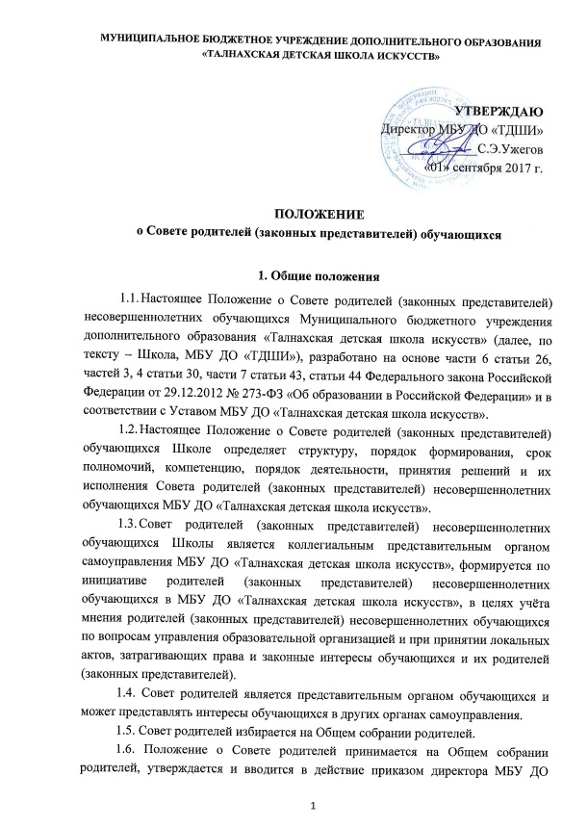
«Талнахская детская школа искусств». Изменения и дополнения в Положение вносятся в таком же порядке.
1.7. Состав Совета родителей – не менее 7 человек: не менее 6 человек от структурных подразделений (отделов, отделений и других), 1 заместитель директора по учебно-воспитательной работе, который вводится в состав Совета родителей для координации его работы.
1.8. Совет родителей возглавляет председатель. Совет родителей подчиняется и подотчетен Общему родительскому собранию. Срок полномочий Совета родителей - один год.
1.9. Деятельность Совета родителей осуществляется в соответствии с Конвенцией ООН о правах ребенка, действующим законодательством Российской Федерации в области образования, Уставом и локальными актами МБУ ДО «Талнахская детская школа искусств», настоящим Положением.
1.10. Решения Совета родителей являются рекомендательными.
1.11. Обязательными для исполнения являются только те решения Совета родителей, в целях реализации которых издается приказ по Школе.
1.12. Наличие двух и более Родительских комитетов в Школе не допускается.
2. Основные задачи
Основными задачами Совета родителей являются:
2.1. Содействие администрации Школы:
- в совершенствовании условий для осуществления образовательного процесса, охраны жизни и здоровья обучающихся, свободного развития личности;
- в защите законных прав и интересов обучающихся;
- в организации и проведении мероприятий в Школе.
2.2. Обеспечение соблюдения прав родителей (законных представителей).
2.3. Организация работы с родителями (законными представителями) обучающихся образовательной организации по разъяснению их прав и обязанностей, значения всестороннего воспитания ребенка в семье.
2.4. Укрепление связи между семьей и школой в целях установления единства требований педагогического коллектива и семьи к обучающимся;
2.5. Содействие МБУ ДО «Талнахская детская школа искусств» в укреплении хозяйственной и учебно-материальной базы Школы.
3. Функции Совета родителей
К основным функциями Совета родителей относятся:
3.1. Планирование деятельности Совета родителей.
3.2. Организация работы с родителями (законными представителями) обучающихся в МБУ ДО «Талнахская детская школа искусств» по разъяснению прав, обязанностей и ответственности участников образовательных отношений.
3.3. Представление и защита законных прав и интересов обучающихся и их родителей (законных представителей) МБУ ДО «Талнахская детская школа искусств».
3.4. Взаимодействие с администрацией МБУ ДО «Талнахская детская школа искусств», родителями (законными представителями) несовершеннолетних обучающихся Школы, организациями в пределах компетенции, установленной настоящим Положением. Родительский комитет взаимодействует с органами управления Школы на основе принципов сотрудничества и автономии. Представители органов управления образовательной организации могут присутствовать на заседаниях Совета родителей;
3.5. Иные функции, предусмотренные настоящим Положением, локальными актами МБУ ДО «Талнахская детская школа искусств» и действующим законодательством Российской Федерации.
4. Компетенции Совета родителей
4.1. Рассмотрение обращений в адрес МБУ ДО «Талнахская детская школа искусств» по вопросам, отнесенным настоящим Положением к компетенции Родительского комитета, в том числе, по поручению директора МБУ ДО «ТДШИ».
4.2. Информирование родителей (законных представителей) несовершеннолетних обучающихся о решениях Совета родителей.
4.3. Обсуждение и согласование локальных актов МБУ ДО «ТДШИ» по вопросам, затрагивающим законные права и интересы обучающихся и их законных представителей.
4.4. Организация помощи администрации МБУ ДО «ТДШИ» в:
- организации безопасных условий осуществления образовательного процесса, соблюдения санитарно-гигиенических правил и норм;
- создании необходимой материальной базы для обучения и воспитания;
- проведении мероприятий МБУ ДО «ТДШИ», в том числе, общих собраний родителей;
- в осуществлении контроля выполнения учащимися Правил внутреннего распорядка и Устава МБУ ДО «ТДШИ».
4.5. Согласование выбора меры дисциплинарного взыскания обучающихся.
4.6. Ходатайство о снятии меры дисциплинарного взыскания с обучающихся.
4.7. Выборы представителей в состав Комиссии по урегулированию споров между участниками образовательных отношений.
4.8. Взаимодействие с другими органами самоуправления МБУ ДО «ТДШИ» по вопросам, относящимся к компетенции Совета родителей.

5. Права Совета родителей
В соответствии с компетенцией, установленной настоящим Положением, Совет родителей имеет право:
5.1. Вносить предложения администрации, органам самоуправления МБУ ДО «ТДШИ» и получать информацию о результатах их рассмотрения.
5.2. Обращаться за разъяснениями в различные учреждения и организации.
5.3. Заслушивать и получать информацию от администрации МБУ ДО «ТДШИ», ее органов самоуправления.
5.4. Вызывать на свои заседания родителей (законных представителей) обучающихся.
5.5. Принимать участие в обсуждении локальных актов МБУ ДО «ТДШИ».
5.6. Давать разъяснения и принимать меры по рассматриваемым обращениям.
5.7. Выносить общественное порицание родителям, уклоняющимся от воспитания детей в семье.
5.8. Поощрять родителей (законных представителей) обучающихся за активную работу в Совете родителей, оказание помощи в проведении мероприятий образовательной организации и т.д.
5.9. Организовывать постоянные или временные комиссии под руководством членов Совета родителей для исполнения своих функций.
5.10. Принимать решения о создании и роспуске постоянных и (или) временных комиссий Совета родителей для исполнения своих функций, назначения и прекращения полномочий их руководителей. Разрабатывать и принимать локальные акты (о родительском комитете структурного подразделения, о постоянных и временных комиссиях Совета родителей).
5.11. Председатель Совета родителей может присутствовать (с последующим информированием Совета родителей) на отдельных заседаниях педагогического совета, других органов самоуправления по вопросам, относящимся к компетенции Совета родителей.
5.12. Разрабатывать и принимать план работы Совета родителей.
5.13. Осуществлять выборы из своего состава председателя и секретаря Совета родителей.
5.14. Привлекать добровольные имущественные взносы, пожертвования и другие, не запрещенные законом поступления.
5.15. Иметь иные полномочия в соответствии с действующим законодательством Российской Федерации.
6. Ответственность Совета родителей
Совет родителей отвечает за:
6.1. Выполнение плана работы.
6.2. Выполнение решений, рекомендаций Совета родителей.
6.3. Качественное принятие решений в соответствии с действующим законодательством.
6.4. Бездействие отдельных членов Совета родителей или всего Совета.
Члены Совета родителей, не принимающие участия в его работе, по представлению председателя Совета могут быть отозваны избирателями.
7. Организация работы
7.1. В состав Совета родителей входят представители родителей (законных представителей) обучающихся на театральном, художественном, музыкальном, хореографического отделениях МБУ ДО «ТДШИ». Представители в Совет родителей избираются ежегодно на Общем собрании родителей в начале учебного года.
7.2. Из своего состава Совет родителей избирает председателя и секретаря.
7.3. Заседания Совета родителей созываются председателем Совета родителей по собственной инициативе либо по требованию не менее чем одной трети членов Совета родителей.
7.4. Секретарь Совета родителей отвечает за делопроизводство, уведомление членов Совета родителей о дате, времени, месте, повестки заседания, ведёт протоколы заседаний Совета родителей.
7.5. Совет родителей работает по разработанному и принятому им регламенту работы и плану, которые согласуются с директором МБУ ДО «ТДШИ».
7.6. О своей работе Совет родителей отчитывается перед Общим родительским собранием не реже одного раза в год.
7.7. Совет родителей правомочен выносить решения при наличии на заседании не менее половины своего состава. Решения принимаются простым большинством голосов.
7.8. Каждый член Совета родителей при голосовании имеет право одного голоса. Передача права голоса другому лицу не допускается.
7.9. При равном количестве голосов решающим является голос председателя Совета родителей. В случае несогласия председателя с принятым решением он выносит вопрос на рассмотрение администрации МБУ ДО «ТДШИ».
7.10. Приглашённые участвуют в работе Совета родителей с правом совещательного голоса и участия в голосовании не принимают.
7.11. Переписка Совета родителей по вопросам, относящимся к его компетенции, ведется от имени образовательной организации, документы подписывают руководитель образовательной организации и председатель Совета родителей.
7.12. В целях развития деятельности Совета родителей в Школе создаются необходимые условия для их функционирования – предоставляется помещение для заседаний и канцелярские принадлежности.

8. Порядок учёта мнения Родительского комитета
при принятии локальных нормативных актов
8.1. При принятии локальных актов, затрагивающих права обучающихся и работников образовательной организации учитывается мнение Совета родителей, Педагогического совета, а также в порядке и в случаях, которые предусмотрены трудовым законодательством, представительных органов работников МБУ ДО «ТДШИ».
8.2. Перед принятием локального нормативного акта, затрагивающего права и интересы обучающихся и (или) их родителей (законных представителей), директор МБУ ДО «ТДШИ» направляет проект акта в Совет родителей.
8.3. Не позднее пяти рабочих дней со дня получения проекта акта Совет родителей сообщает руководителю мотивированное мнение по проекту.
8.4. Если мотивированное мнение Совета родителей не содержит согласия с проектом локального акта или содержит предложения по его совершенствованию, руководитель может согласиться с ним, либо обязан в течение трёх дней после получения мотивированного мнения провести дополнительные консультации с Советом родителей с целью достижения взаимоприемлемого решения.
8.5. Если согласие не достигнуто, возникшие разногласия оформляются соответствующим протоколом. После этого руководитель имеет право принять локальный нормативный акт, при этом Совет родителей может его обжаловать в комиссию по урегулированию споров между участниками образовательных отношений.
8.6. Совет родителей имеет право оспорить принятое решение в соответствии с действующим законодательством Российской Федерации.
9. Делопроизводство
9.1. Совет родителей ведет протоколы своих заседаний и общешкольных родительских собраний.
9.2. Протоколы Совета родителей имеют печатный вид, подписываются председателем и секретарём Совета родителей, хранятся в папке-накопителе, а по окончании учебного года хранятся согласно номенклатуре дел МБУ ДО «ТДШИ». При смене руководителя, передаче в архив протоколы Совета родителей передаются по акту установленной формы.
9.3. Ответственность за делопроизводство в Совете родителей возлагается на секретаря Совета родителей.
10. Права, обязанности и ответственность в сфере образования родителей
(законных представителей) несовершеннолетних обучающихся
(статья 44 Федерального закона от 29.12.2012 N 273-ФЗ «Об образовании в Российской Федерации»)
10.1. Родители (законные представители) несовершеннолетних обучающихся имеют преимущественное право на обучение и воспитание детей перед всеми другими лицами. Они обязаны заложить основы физического, нравственного и интеллектуального развития личности ребёнка.
МБУ ДО «ТДШИ» оказывает помощь родителям (законным представителям) несовершеннолетних обучающихся в воспитании детей, охране и укреплении их физического и психического здоровья, развитии индивидуальных способностей и необходимой коррекции нарушений их развития.
10.2. Родители (законные представители) несовершеннолетних обучающихся имеют право:
- выбирать до завершения получения ребенком основного общего образования с учётом мнения ребенка, а также с учётом рекомендаций психолого-медико-педагогической комиссии (при их наличии) формы получения образования и формы обучения, организации, осуществляющие образовательную деятельность, учебные предметы, курсы, дисциплины (модули) из перечня, предлагаемого организацией, осуществляющей образовательную деятельность;
- знакомиться с уставом организации, осуществляющей образовательную деятельность, лицензией на осуществление образовательной деятельности, со свидетельством о государственной аккредитации, с учебно-программной документацией и другими документами, регламентирующими организацию и осуществление образовательной деятельности;
- знакомиться с содержанием образования, используемыми методами обучения и воспитания, образовательными технологиями, а также с оценками успеваемости своих детей;
- защищать права и законные интересы обучающихся;
- принимать участие в управлении организацией, осуществляющей образовательную деятельность, в форме, определяемой уставом этой организации;
10.3. Родители (законные представители) несовершеннолетних обучающихся обязаны:
- соблюдать правила внутреннего распорядка организации, осуществляющей образовательную деятельность, требования локальных нормативных актов, которые устанавливают режим занятий обучающихся, порядок регламентации образовательных отношений между образовательной организацией и обучающимися и (или) их родителями (законными представителями) и оформления возникновения, приостановления и прекращения этих отношений;
- уважать честь и достоинство обучающихся и работников организации, осуществляющей образовательную деятельность.
10.4. Иные права и обязанности родителей (законных представителей) несовершеннолетних обучающихся устанавливаются действующим законодательством Российской Федерации, договором об образовании (при его наличии), иными локальными актами Школы.
10.5. За неисполнение или ненадлежащее исполнение обязанностей, установленных действующим законодательством Российской Федерации в области образования, родители (законные представители) несовершеннолетних обучающихся несут ответственность, предусмотренную законодательством Российской Федерации.
11. Прочие положения
11.1. Положение о Совете родителей (законных представителей) несовершеннолетних обучающихся в МБУ ДО «ТДШИ» может дополняться и изменяться в целях его соответствия действующему законодательству Российской Федерации.
11.2. Все изменения и дополнения к Положению принимаются на общем собрании (параллельных собраниях по отделениям) родителей (законных представителей) несовершеннолетних обучающихся МБУ ДО «ТДШИ» и утверждаются директором Школы.
11.3. После принятия новой редакции Положения о Совете родителей (законных представителей) несовершеннолетних обучающихся в
МБУ ДО «ТДШИ» предыдущая редакция утрачивает силу.
11.4. Все вопросы, не урегулированные настоящим Положением разрешаются в соответствии с действующим законодательством Российской Федерации.

